Projet Tutoré S3

# Introduction

Dans le cadre du projet tutoré du S3, nous avons été chargés de concevoir une application de gestion groupée de cadeaux de Noël. Cette application devra permettre l’organisation des achats de cadeaux de Noël à l’aide d’un système de groupes et de listes de cadeaux. L’utilisateur pourra choisir les cadeaux qu’il souhaite, les organiser dans des listes et partager ces listes avec les membres des groupes dont il fait partie. Ces membres pourront indiquer l’achat d’un des cadeaux, ce qui sera signalé aux autres utilisateurs tout en restant une surprise pour le destinataire.

Les acteurs concernés par cette utilisation seront d’un coté les administrateurs, chargés de mettre en place l’application et de la maintenir, et de l’autre coté les utilisateurs, qui bénéficieront des fonctionnalités de l’application. Ces utilisateurs peuvent bénéficier de droits supplémentaires s’ils sont membres ou propriétaires d’un groupe.

INSERER DIAGRAMME DE CAS D’UTILISATION ICI

Les cas d’utilisation sont les suivants :

* Création de compte : l’utilisateur peut créer un compte à partir de son nom, son prénom, son login et son mot de passe. Il peut aussi créer un compte pour un utilisateur inactif, comme un enfant, à partir du nom et prénom de la personne et qu’il gèrera lui-même
* Création de groupe : l’utilisateur inscrit peut créer des groupes auxquels il donne un nom et en supprimer
* Invitation dans un groupe : l’utilisateur membre d’un groupe peut inviter d’autres utilisateurs dans ce groupe
* Création de cadeau : l’utilisateur inscrit peut créer des cadeaux (nom, image, prix, …) et en supprimer
* Création d’une liste : l’utilisateur inscrit peut créer des listes auxquelles il donne un nom et en supprimer
* Ajout de cadeaux dans une liste : l’utilisateur inscrit peut ajouter ses cadeaux dans les listes qu’il a créée et en retirer
* Partage d’une liste : l’utilisateur membre d’un groupe peut partager une ou plusieurs de ses listes dans un ou plusieurs groupes dont il est membre
* Achat d’un cadeau : l’utilisateur membre d’un groupe peut indiquer l’achat d’un cadeau d’une liste partagée dans ce groupe. Les autres membres seront informés, mais pas le destinataire du cadeau.

# Rapport sur l’analyse et la conception de la base de données

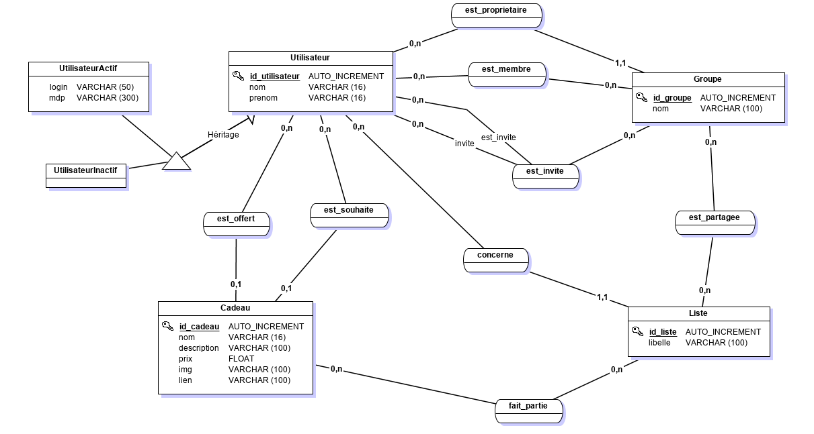

Nous avons pris plusieurs décisions lors de la conception de la base de données. Comme il est indiqué dans le schéma, nous avons différencié les utilisateurs actifs (normaux) des utilisateurs inactifs (enfants, personnes âgées) tout en gardant une base commune pour les liens avec les autres entités. Nous avons aussi choisi de garder des cadeaux uniques : si deux personnes veulent le même ordinateur portable, il sera présent deux fois dans la base de données. Toutefois, compte tenu de la faible chance que deux utilisateurs souhaitent le même exact cadeau (puisqu’ils indiquent nom, description, prix, image et lien), nous avons considéré qu’il était judicieux de procéder ainsi. De plus, cela simplifiera l’ajout d’un cadeau par l’utilisateur qui aura seulement besoin de rentrer les informations de son cadeau pour le créer plutôt que de chercher parmi plusieurs dizaines, centaines voire milliers de cadeaux existants.

# Rapport sur l’implémentation

INSERER SCHEMA RELATIONNEL

#### Code de création de la base de données

|  |
| --- |
|  |
|  | # Table: Utilisateur |
|  | #------------------------------------------------------------ |
|  |  |
|  | CREATE TABLE Utilisateur( |
|  | id_utilisateur Int Auto_increment NOT NULL , |
|  | nom Varchar (16) NOT NULL , |
|  | prenom Varchar (16) NOT NULL |
|  | ,CONSTRAINT Utilisateur_PK PRIMARY KEY (id_utilisateur) |
|  | )ENGINE=InnoDB; |
|  |  |
|  |  |
|  | #------------------------------------------------------------ |
|  | # Table: Cadeau |
|  | #------------------------------------------------------------ |
|  |  |
|  | CREATE TABLE Cadeau( |
|  | id_cadeau Int Auto_increment NOT NULL , |
|  | nom Varchar (16) NOT NULL , |
|  | description Varchar (100) NOT NULL , |
|  | prix Float NOT NULL , |
|  | img Varchar (100) NOT NULL , |
|  | lien Varchar (100) NOT NULL , |
|  | id_utilisateur Int , |
|  | id_utilisateur_est_souhaite Int |
|  | ,CONSTRAINT Cadeau_PK PRIMARY KEY (id_cadeau) |
|  |  |
|  | ,CONSTRAINT Cadeau_Utilisateur_FK FOREIGN KEY (id_utilisateur) REFERENCES Utilisateur(id_utilisateur) |
|  | ,CONSTRAINT Cadeau_Utilisateur0_FK FOREIGN KEY (id_utilisateur_est_souhaite) REFERENCES Utilisateur(id_utilisateur) |
|  | )ENGINE=InnoDB; |
|  |  |
|  |  |
|  | #------------------------------------------------------------ |
|  | # Table: Groupe |
|  | #------------------------------------------------------------ |
|  |  |
|  | CREATE TABLE Groupe( |
|  | id_groupe Int Auto_increment NOT NULL , |
|  | nom Varchar (100) NOT NULL , |
|  | id_utilisateur Int NOT NULL |
|  | ,CONSTRAINT Groupe_PK PRIMARY KEY (id_groupe) |
|  |  |
|  | ,CONSTRAINT Groupe_Utilisateur_FK FOREIGN KEY (id_utilisateur) REFERENCES Utilisateur(id_utilisateur) |
|  | )ENGINE=InnoDB; |
|  |  |
|  |  |
|  | #------------------------------------------------------------ |
|  | # Table: Liste |
|  | #------------------------------------------------------------ |
|  |  |
|  | CREATE TABLE Liste( |
|  | id_liste Int Auto_increment NOT NULL , |
|  | libelle Varchar (100) NOT NULL , |
|  | id_utilisateur Int NOT NULL |
|  | ,CONSTRAINT Liste_PK PRIMARY KEY (id_liste) |
|  |  |
|  | ,CONSTRAINT Liste_Utilisateur_FK FOREIGN KEY (id_utilisateur) REFERENCES Utilisateur(id_utilisateur) |
|  | )ENGINE=InnoDB; |
|  |  |
|  |  |
|  | #------------------------------------------------------------ |
|  | # Table: UtilisateurActif |
|  | #------------------------------------------------------------ |
|  |  |
|  | CREATE TABLE UtilisateurActif( |
|  | id_utilisateur Int NOT NULL , |
|  | login Varchar (50) NOT NULL , |
|  | mdp Varchar (300) NOT NULL , |
|  | nom Varchar (16) NOT NULL , |
|  | prenom Varchar (16) NOT NULL |
|  | ,CONSTRAINT UtilisateurActif_PK PRIMARY KEY (id_utilisateur) |
|  |  |
|  | ,CONSTRAINT UtilisateurActif_Utilisateur_FK FOREIGN KEY (id_utilisateur) REFERENCES Utilisateur(id_utilisateur) |
|  | )ENGINE=InnoDB; |
|  |  |
|  |  |
|  | #------------------------------------------------------------ |
|  | # Table: UtilisateurInactif |
|  | #------------------------------------------------------------ |
|  |  |
|  | CREATE TABLE UtilisateurInactif( |
|  | id_utilisateur Int NOT NULL , |
|  | nom Varchar (16) NOT NULL , |
|  | prenom Varchar (16) NOT NULL |
|  | ,CONSTRAINT UtilisateurInactif_PK PRIMARY KEY (id_utilisateur) |
|  |  |
|  | ,CONSTRAINT UtilisateurInactif_Utilisateur_FK FOREIGN KEY (id_utilisateur) REFERENCES Utilisateur(id_utilisateur) |
|  | )ENGINE=InnoDB; |
|  |  |
|  |  |
|  | #------------------------------------------------------------ |
|  | # Table: fait_partie |
|  | #------------------------------------------------------------ |
|  |  |
|  | CREATE TABLE fait_partie( |
|  | id_liste Int NOT NULL , |
|  | id_cadeau Int NOT NULL |
|  | ,CONSTRAINT fait_partie_PK PRIMARY KEY (id_liste,id_cadeau) |
|  |  |
|  | ,CONSTRAINT fait_partie_Liste_FK FOREIGN KEY (id_liste) REFERENCES Liste(id_liste) |
|  | ,CONSTRAINT fait_partie_Cadeau0_FK FOREIGN KEY (id_cadeau) REFERENCES Cadeau(id_cadeau) |
|  | )ENGINE=InnoDB; |
|  |  |
|  |  |
|  | #------------------------------------------------------------ |
|  | # Table: est_partagee |
|  | #------------------------------------------------------------ |
|  |  |
|  | CREATE TABLE est_partagee( |
|  | id_liste Int NOT NULL , |
|  | id_groupe Int NOT NULL |
|  | ,CONSTRAINT est_partagee_PK PRIMARY KEY (id_liste,id_groupe) |
|  |  |
|  | ,CONSTRAINT est_partagee_Liste_FK FOREIGN KEY (id_liste) REFERENCES Liste(id_liste) |
|  | ,CONSTRAINT est_partagee_Groupe0_FK FOREIGN KEY (id_groupe) REFERENCES Groupe(id_groupe) |
|  | )ENGINE=InnoDB; |
|  |  |
|  |  |
|  | #------------------------------------------------------------ |
|  | # Table: est_membre |
|  | #------------------------------------------------------------ |
|  |  |
|  | CREATE TABLE est_membre( |
|  | id_groupe Int NOT NULL , |
|  | id_utilisateur Int NOT NULL |
|  | ,CONSTRAINT est_membre_PK PRIMARY KEY (id_groupe,id_utilisateur) |
|  |  |
|  | ,CONSTRAINT est_membre_Groupe_FK FOREIGN KEY (id_groupe) REFERENCES Groupe(id_groupe) |
|  | ,CONSTRAINT est_membre_Utilisateur0_FK FOREIGN KEY (id_utilisateur) REFERENCES Utilisateur(id_utilisateur) |
|  | )ENGINE=InnoDB; |
|  |  |
|  |  |
|  | #------------------------------------------------------------ |
|  | # Table: est_invite |
|  | #------------------------------------------------------------ |
|  |  |
|  | CREATE TABLE est_invite( |
|  | id_utilisateur Int NOT NULL , |
|  | id_groupe Int NOT NULL , |
|  | id_utilisateur_est_invite Int NOT NULL |
|  | ,CONSTRAINT est_invite_PK PRIMARY KEY (id_utilisateur,id_groupe,id_utilisateur_est_invite) |
|  |  |
|  | ,CONSTRAINT est_invite_Utilisateur_FK FOREIGN KEY (id_utilisateur) REFERENCES Utilisateur(id_utilisateur) |
|  | ,CONSTRAINT est_invite_Groupe0_FK FOREIGN KEY (id_groupe) REFERENCES Groupe(id_groupe) |
|  | ,CONSTRAINT est_invite_Utilisateur1_FK FOREIGN KEY (id_utilisateur_est_invite) REFERENCES Utilisateur(id_utilisateur) |
|  | )ENGINE=InnoDB; |